Информация для родителей и обучающихся

САХАРНЫЙ ДИАБЕТ И ЕГО ПРОФИЛАКТИКА
Сахарный диабет - тяжелое заболевание, и многочисленные научные экспериментальные и клинические исследования направлены не только на выяснение причин и механизма развития сахарного диабета, но и на возможность предупреждения его возникновения.
Известно, что клинической манифестации сахарного диабета предшествует длительный период, который протекает при полном состоянии здоровья, но в это время в организме уже происходят изменение и нарушения, которые в дальнейшем приводят к появлению клинических признаков заболевания (повышенный аппетит, жажда, полиурия, снижение массы тела, зуд в области промежности, воспалительные и гнойничковые заболевания кожи и др.).
К сожалению, профилактики сахарного диабета в полном смысле этого слова не существует, но в настоящее время успешно разрабатывается иммунологические диагностикумы, с помощью которых можно выявить возможность развития сахарного диабета на самых ранних стадиях на фоне еще полного здоровья. Такие иммунодиагностикумы позволят выявить наличие антител к различным антигенам островка поджелудочной железы. Для целей ранней диагностики используется тест толерантности к глюкозе и другие методы. Уровень наших знаний о патогенезе сахарного диабета позволяет дать некоторые рекомендации. Эти рекомендации различны для семей, в которых имеются больные диабетом I и II типа. Дети родителей, больных ИЗД, должны проходить специальное обследование на выявление у них предрасположенности к развитию диабета и такие дети должны быть выделены в группу особого внимания (группу риска).

Уважаемые коллеги!
Предлагаем Вашему вниманию материалы по психологическому сопровождению в школе детей с сахарным диабетом:
В чем заключается Ответственность семьи:
- Своевременно обратиться к врачу
- Своевременно информировать классного руководителя (других педагогов)
- Обеспечить «тревожный чемоданчик»
- Отслеживать актуальное состояние ребенка
- Социализировать Передавать ребенку ответственность за его собственную жизнь
Ответственность педагога:
- Знать диагнозы (сложные случаи) своих детей
- Знать алгоритмы доврачебной помощи
- Создать комфортные (эмоциональные и гигиенические) условия пребывания ребенка в школе Информировать коллег и класс о состоянии здоровья ребенка
- Адаптировать ребенка в классном коллективе
- Социализировать
- Передавать детям ответственность за их собственную жизнь.
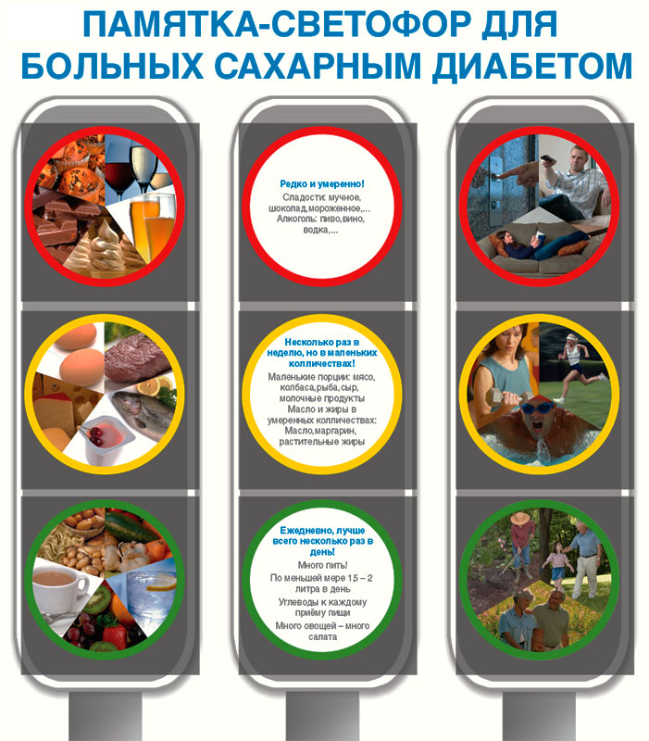
Повышенную опасность для таких детей представляют инфекционные заболевания - эпидемический паротит, врожденная краснуха, вирус Коксаки В4 и др. При возникновении у этих детей перечисленных инфекционных заболеваний в дополнение к основному лечению рекомендуется применение интерферона, иммуномодуляторов, витаминов и других средств, направленных на укрепление иммунной системы организма, т.е. создание условий, препятствующих возможному повреждению островков поджелудочной железы перечисленными вирусами и возникновению иммунных реакций, которые приводят к развитию сахарного диабета. У лиц группы риска, перенесших инфекционные заболевания в последующие годы необходимо периодически проводить пробу с нагрузкой глюкозой и определять наличие антител к островкам поджелудочной железы в сыворотке крови для раннего выявления диабета еще на субклинических (латентных) стадиях.
В 1993 году американскими врачами опубликованы первые обнадеживающие данные о возможной профилактике диабета. Группе детей с наличием антител в сыворотке крови к различным анти-1 генам островка поджелудочной железы проводилось профилактическое лечение малыми дозами инсулина, которые не вызывали клинических признаков гипогликемии. В период наблюдения дети находились на свободной диете и к концу третьего года более 80 % из, них оставались здоровыми. Второй группе детей с аналогичными показателями уровня антител в сыворотке крови лечение инсулином не проводилось (контрольная группа) и у более 80 % из них в период наблюдения появились признаки сахарного диабета. Широкое использование указанной методики позволит более четко ответить на возможность профилактики ИЗД.
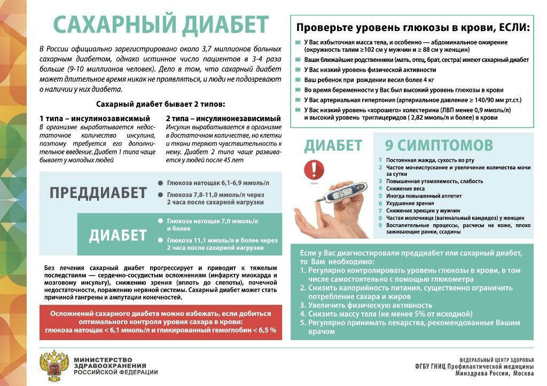
Кроме этого в последние годы установлено, что сахарный диабет чаще встречается у детей, которые находились сразу после рождения на искусственном кормлении. Дело в том, что в состав молочных смесей, применяемых для питания входит коровье молоко. Использование таких смесей для кормления новорожденных, имеющих предрасположенность к сахарному диабету, способствует более частому развитию у них диабета, по сравнению с новорожденными, находящимися на грудном кормлении. Установлен механизм, посредством которого осуществляется инициация и активация иммунных процессов, приводящих к развитию диабета. Оказалось, что в состав коровьего молока входит белок альбумин, а фрагмент альбумина, названный "АББОС", имеет молекулярную массу 69кило-дальтон, что почти соответствует молекулярной массе клеточно-поверхностного белка бета-клетки. Образование к белку "АББОС" антител в организме новорожденного, находящегося на искусственном кормлении, путем перекрестной реакции с белками бета-клетки приводит к деструкции, уменьшению их количества и появлению клинических признаков диабета.
Эти и другие исследования, опубликованные в 1993-94г.г. позволяют изменить наше отношение к возможности профилактики сахарного диабета 1типа. Если еще "вчера" мы считали, что реальной профилактики ИЗД нет, то сегодня на вопрос о возможности проведения такой профилактики можно ответить утвердительно.
Первичная профилактика диабета заключается в запрещении использования коровьего молока и его компонентов у новорожденных и у детей раннего возраста. При обнаружении в сыворотке крови у детей с факторами риска антител к антигенам островка поджелудочной железы еще при отсутствии клинических признаков диабета, следует назначать введение малых доз инсулина, которые замедляют и останавливают иммунные механизмы развития диабета. Установлено также положительное влияние в таких случаях никотинамида и других средств, влияющих на иммунную систему организма. Хотя перечисленные исследования проводились на сравнительно небольших группах детей, но обнадеживающие результаты позволяют надеяться на возможность осуществления реальной профилактики ИЗД в недалеком будущем.
В отношении профилактики ИНЗД, на долю которого, как известно, приходится 75-80 % всех случаев сахарного диабета, имеются свои особенности. Несмотря на то, что наследственность при этом типе диабета проявляется в большей степени, чем при сахарном диабете I типа, основным внешним фактором, способствующим его развитию, является переедание, т.е. избыточное поступление энергии в организм. Поэтому в семьях больных сахарным диабетом II типа необходимо в первую очередь проводить работу, направленную на борьбу с перееданием, с чрезмерным употреблением легкоусваеваемых углеводов (сахар, мед, конфеты и т.д.). Родители должны знать, что полнота их детей не является признаком здоровья, а наоборот, способствует развитию ожирения и сахарного диабета, поэтому профилактика ожирения должна начинаться с детского возраста.
Масса тела детей должна всегда соответствовать физиологической норме. Детям необходимо систематически заниматься физкультурой, так как недостаток движений (гиподинамия) способствует ожирению. Дети с избыточной массой не любят подвижных игр, много времени проводят перед экраном телевизора и часто они освобождаются школьной медсестрой или врачом от занятий физкультуры, что в большинстве случаев необоснованно и приводит к еще большей прибавки в весе.
В группу риска развития сахарного диабета II типа должны быть включены женщины, которые в период беременности имели большую прибавку в весе (более чем при нормально протекающей беременности) и женщины, родившие живого или мертвого ребенка с массой тела более 4,5 кг. В период беременности у таких жен-шин в 1 -2 % случаев наблюдается нарушение толерантности к глюкозе или сахарный диабет. После родов, как правило, состояние углеводного обмена нормализуется, но через 5-10 лет после родов, если не проводить мероприятий, препятствующих ожирению, у 10-20 % таких женщин может развиться сахарный диабет.
В этой связи все перечисленные лица должны находиться на диспансерном наблюдении и периодически у них необходимо проводить нагрузку с глюкозой. Для раннего выявления сахарного диабета и нарушения углеводного обмена в последнее время проводиться определение гликозилированного гемоглобина, повышенный уровень которого достоверно указывает (более точно, чем проба с нагрузкой глюкозы) на нарушение углеводного обмена.
Необходимо также знать, что любые заболевания могут способствовать нарушению углеводного обмена и развитию сахарного диабета. Поэтому своевременное и правильное лечение всех заболеваний также способствует предупреждению сахарного диабета.
Основные пункты:
Признаки
Кожа становится по необъяснимой причине сухой, вас беспокоит зуд, изводят кожные инфекции, а раны заживают гораздо медленнее, чем прежде. Ноги то немеют, то сводятся судорогой, зрение затуманивается. Вы испытываете необычную жажду и частые позывы к мочеиспусканию, сонливость, утомляемость. Эти симптомы могут сигнализировать о том, что с возрастом у вас начался сахарный диабет II типа. При сахарном диабете возникают также гриппоподобные симптомы, выпадение волос на ногах, усиление роста волос на лице, мелкие желтые наросты на теле, называемые ксантомами. Баланопостит (воспаление крайней плоти) иногда является первым признаком диабета и связан с частым мочеиспусканием.
Симптомы сахарного диабета I типа включают частое мочеиспускание, сильную жажду, тошноту, рвоту, слабость и повышенную утомляемость, потерю веса (несмотря на нормальное или даже повышенное потребление пищи), постоянное чувство голода, раздражительность. У детей ночное недержание мочи является одним из признаков диабета, особенно в тех случаях, когда раньше ребенок в постель не мочился.
Неутолимая жажда и учащение позывов к мочеиспусканию - признаки увеличения содержания сахара в крови, когда почки не могут его фильтровать. На них усиливается нагрузка, и почки пытаются из крови получить дополнительную жидкость, необходимую для растворения накопившегося сахара. Это приводит к постоянному наполнению мочевого пузыря. Вы чаще наведываетесь в туалет, и наступает обезвоживание организма. Вы чувствуете потребность выпивать больше жидкости, чтобы восстановить нарушенный водный баланс.
Быстрая потеря веса без усилий с вашей стороны особенно заметна при сахарном диабете I, когда поджелудочная железа прекращает вырабатывать инсулин. Организм начинает отчаянно искать новый источник энергии, чтобы обеспечить клетки необходимым количеством сахара, поэтому происходит разрушение мышечной и жировой ткани.
В слабости и быстрой утомляемости тоже виноват сахар. Содержащийся в еде, он поступает в кровь, где инсулин должен помочь его усвоению клетками организма, которые используют сахар для выработки жизненной энергии. При отсутствии инсулина или нарушении реакции клеток на инсулин, сахар остается в крови и не поступает в клетки. Клетки испытывают недостаток в энергии, а вы чувствуете постоянную усталость и недомогание.
Невропатия - покалывание или онемение рук, ног или ступней - возникает если уровень сахара в крови постоянно остается высоким и разрушает нервную систему, особенно нервные окончания в конечностях.
Следует помнить, что сахарный диабет II типа развивается постепенно, и часто люди даже не подозревают о своей болезни. Например, часто диабет обнаруживают окулисты при осмотре глазного дна. Выраженность признаков диабета зависит от степени снижения секреции инсулина, длительности заболевания и индивидуальных особенностей организма.
Описание
Сахарный диабет - самая распространенная гормональная патология. По данным Всемирной организации здравоохранения, более 100 миллионов человек на нашей планете страдают этим заболеванием, но до 80 процентов до поры до времени даже не подозревают о своем недуге. Но уже сегодня диабет занимает третье место среди причин смертности. Специалисты прогнозируют, что к 2030 году количество заболевших возрастет до 366 миллионов, если не будут приняты действенные меры профилактики.
Сахарный диабет - состояние, при котором в крови слишком высокий уровень сахара (глюкозы). В этом состоянии возникает парадоксальная ситуация: сахара достаточно, а ткани всего организма испытывают голодание. Происходит это из-за того, что сахар не может самостоятельно проникнуть в клетку и остается в крови в виде бесполезного балласта. Существует два типа диабета.
Сахарный диабет I типа - пожизненное заболевание, требующее постоянного ввода инсулина в организм. Инсулин должен вводиться одновременно с приемом пищи несколько раз в день. Кроме традиционных шприцев и флаконов, существуют инъекционные устройства в виде «ручек», которые делают процесс введения инсулина более легким и удобным. Без соответственного лечения может возникнуть угрожающее жизни состояние - диабетическая кома.
Сахарный диабет II типа - инсулинонезависимый, «диабет полных людей». У них инсулин вырабатывается, и, соблюдая диету, ведя активный образ жизни, эти люди могут добиться того, что довольно продолжительное время уровень сахара будет соответствовать норме, а осложнений благополучно удастся избежать.
Симптомы сахарного диабета II типа развиваются постепенно в течение длительного времени. Эта болезнь менее предсказуема, чем диабет I типа. У пациентов с диабетом II типа может возникать меньше симптомов с разной степенью выраженности. В течение заболевания могут возникнуть периоды, иногда в несколько лет, а порой и до конца жизни, когда симптомы практически не проявляются и, как следствие, болезнь остается незамеченной.
Причины развития диабета:
- наследственная предрасположенность
- ожирение
- некоторые болезни, в результате которых происходит поражение бета-клеток, вырабатывающих инсулин. Это болезни поджелудочной железы - панкреатит, рак поджелудочной железы, заболевания других желез внутренней секреции
- вирусные инфекции (краснуха, ветряная оспа, эпидемический гепатит и некоторые другие заболевания, включая грипп)
- стресс
- возраст
До сих пор причины развития диабета со стопроцентной достоверностью не установлены. Но огромное заблуждение считать, что диабет - это результат чрезмерного употребления сладкого. Во-первых, организм просто не может принять столько сладкого, чтобы не суметь выработать под него инсулин, а, во-вторых, того количества инсулина, что есть у здорового человека, вполне хватит под весь съеденный вами сахар. Единственное, на что может повлиять количество сладостей, так это на ускорение начала диабета, если у человека есть к нему предрасположенность, или болезнь скрыто уже началась.
Диабет, как правило, развивается у людей с наследственной предрасположенностью к нему: если в роду кто-то страдал этим заболеванием, то риск заболеть составляет примерно 8-10 %. В семьях, где один из родителей болен диабетом, частота развития сахарного диабета у детей составляет 3 – 5 %.
Когда оба родителя больны диабетом, частота возрастает до 10– 15 %.
Но сахарный диабет возникает и у людей в первом поколении. Сегодня в Петербурге зарегистрировано 998 детей, страдающих сахарным диабетом. Всего в РФ зарегистрировано около 3 млн больных СД, но специалисты уверены, что их число не менее 7-8 млн, просто большая часть больных не диагностирована, а ведь диабет связан с серьезными осложнениями. Это:
- диабетическая ретинопатия, при которой затрагиваются органы зрения и которая является ведущей причиной слепоты у взрослых;
- диабетическая нефропатия – ведущая причина хронической - почечной недостаточности и, естественно, смерти.
- синдром диабетической стопы – ведущая причина нетравматической ампутации нижних конечностей.
Кроме того, серьезные с/с заболевания в виде инфаркта миокарда, инсульта и других состояний у больных СД встречаются в 2-4 раза чаще, чем тех, кто не страдает диабетом.
Диагностика
Если вы обнаружили у себя некоторые симптомы сахарного диабета, необходимо обратиться к врачу-эндокринологу, который с помощью лабораторного исследования определит наличие диабета, установит его тип и своевременно назначит лечение.
Чтобы четко поставить диагноз сахарного диабета, врач должен точно знать уровень сахара в крови пациента. При уровне сахара крови натощак менее 7,0 ммоль/л, но более 5,6 ммоль/л для уточнения состояния углеводного обмена необходимо провести глюкозотолерантный тест. Процедура его проведения заключается в следующем: после определения содержания сахара в крови натощак (период голодания не менее 10 часов), необходимо принять 75 г глюкозы. Следующее измерение уровня сахара в крови производят через 2 часа. Если уровень сахара крови более 11,1 можно говорить о наличии сахарного диабета. Если уровень сахара крови менее 11,1 ммоль/л, но более 7,8 ммоль/л – говорят о нарушении толерантности к углеводам. При более низких показателях уровня сахара в крови пробу следует повторить через 3-6 месяцев.
Показания к госпитализации больных сахарным диабетом II типа:
- выраженная декомпенсация углеводного обмена, перевод на инсулинотерапию;
- прекома или кома (кетоацидотическая, гипогликемическая);
- прогрессирование сосудистых осложнений;
- необходимость обучения больного в «школе сахарного диабета» — госпитализация в дневной стационар.
Лечение
Вылечить диабет пока невозможно, но его, как говорят врачи, можно компенсировать. Сейчас в мире ведутся разработки в области лечения сахарного диабета, что может положительно отразиться на способах компенсации, а возможно, в будущем, и на лечении сахарного диабета.
Терапия сахарного диабета отличается от терапии многих других заболеваний. Связано это с тем, что диагноз ставят и, следовательно, лечение начинают не с момента нарушения углеводного обмена, выявляемого при проведении различных нагрузочных тестов, а только при проявлении явных клинических признаков заболевания.
Выбор терапии зависит от многих факторов и может быть различным, в зависимости индивидуальных особенностей пациента.
Диабет II-го типа - лечение
При этом заболевании всасывание сахара из кишечника нормальное, но его переход из крови в различные клетки организма нарушен. В некоторых случаях эта проблема, по крайней мере, в начале заболевания, может быть решена без приема лекарств – с помощью диеты и рекомендованного врачом образа жизни. Диета - обязательный компонент комплексной терапии, а у некоторых больных может быть использована как самостоятельный метод лечения.
В лекарствах, назначаемых при диабете II, не содержится инсулин. Наиболее широко применяемые таблетки стимулируют выработку инсулина клетками поджелудочной железы. Самый современный препарат, относящийся к новому химическому классу с международным названием репаглинид, обладает короткой продолжительностью действия. Он принимается непосредственно перед приемом пищи, и выработка инсулина происходит именно тогда, когда это необходимо, то есть после еды. Препараты группы сульфонилмочевины стимулируют выработку инсулина значительно продолжительнее, что заставляет придерживаться строгого режима питания.
К ряду реже применяемых таблетированных препаратов относится группа бигуанидов. Они усиливают абсорбцию сахара клетками и, в основном, назначаются пациентам с диабетом II, сочетающимся с ожирением, которые не очень успешно худеют.
Эти группы препаратов эффективны до тех пор, пока у пациентов сохраняется самостоятельная выработка достаточного количества инсулина. У многих пациентов с сахарным диабетом II таблетки становятся неэффективными, и тогда перехода на инсулин не избежать. Помимо этого, могут возникать периоды, например, во время серьезных болезней, когда до тех пор успешное лечение таблетками должно быть временно заменено лечением инсулином.
Диабет I- типа - лечение
Лечение инсулином должно заменять работу поджелудочной железы. Эта работа состоит из двух частей: определение уровня сахара крови и выделение адекватного количества инсулина.
Обеспечить организм инсулином достаточно просто. Единственный способ его введения - с помощью инъекции, в таблетках он разрушается желудочным соком. Инсулин, введенный в организм с помощью подкожной инъекции, действует так же хорошо, как и инсулин, выработанный поджелудочной железой. Инъекции инсулина помогают клеткам организма усваивать сахар из крови.
Вторая часть работы поджелудочной – определение уровня сахара в крови и момента, когда надо выделять инсулин. Здоровая поджелудочная железа «чувствует» повышение сахара в крови после приема пищи и, соответственно, регулирует количество выделяемого инсулина. С помощью врача важно научиться совмещать время приема пищи и время инъекций, чтобы постоянно поддерживать нормальный уровень сахара в крови, чтобы не возникало его повышенного содержания (гипергликемии), или пониженного (гипогликемии).
Существует несколько видов инсулиновых препаратов. Ваш врач поможет вам решить, какой препарат лучше всего подходит вам для контроля сахара крови и как часто его нужно вводить.
Образ жизни
Не напрасно отделения при поликлиниках, в которых работают с пациентами, страдающими диабетами названы школы самоконтроля «Диабет – образ жизни». «85 лет с диабетом – не сахар», говорила великая актриса Фаина Раневская, которая любила покупать в театральном кафе пирожные и конфеты, но не для себя, а чтобы угощать своих гостей. Прожила она до 88 лет. То есть с этим заболевание можно жить долго и счастливо, но надо соблюдать правила, которые диктует эта болезнь, а точнее, придется полностью подчинить ей свой образ жизни.
Одно из наиболее важных правил – соблюдение режима и рациона питания.
Пищевые продукты грубо можно разделить на две категории: те, которые содержат «быстрые» сахара (быстро всасывающиеся углеводы), и те, которые содержат «медленные» сахара (медленно всасывающиеся углеводы). Пищевые продукты с «быстрыми» сахарами содержат рафинированный сахар и включают в себя варенье, сладости, конфеты, фрукты, фруктовые соки и молоко. Подобные «быстрые» сахара вызывают выраженное повышение сахара крови (в зависимости от съеденного количества), потому что сахар всасывается в кровь за короткое время. Поэтому лучше всего сочетать их прием с приемом «медленных» сахаров, которые содержатся в таких пищевых продуктах, как картофель, овощи и рис. Данные продукты намного безопаснее для людей с диабетом, потому что углеводы в них всасываются медленнее и дают организму возможность усвоить их без «накопления» в крови. Клетчатка, содержащаяся в пище, также уменьшает всасывание сахара.
«Быстрые» сахара хороши для периодов, когда измерения показывают, что у вас низкий уровень сахара в крови. Если он слишком низкий, вы это почувствуете. Поэтому нужно всегда иметь при себе, например, просто кусочек сахара, чтобы вовремя откорректировать состояние.
Если вес у вас нормальный, то, скорее всего, нужно внести только небольшие изменения в режим питания. Если у вас избыток веса, врач поможет вам изменить режим питания и добиться безопасного снижения веса на длительное время.
Несколько общих правил диеты при диабете 2-го типа:
- Разделите прием пищи на 4 - 6 небольших порций в течение дня.
- Придерживайтесь строгого режима питания - не пропускайте приемов пищи.
- Не переедайте - ешьте только то количество продуктов, которое запланировано.
- Ешьте черный хлеб и хлеб из муки грубого помола, макаронные изделия из твердых сортов пшеницы и рис, желательно, не шлифованный.
- Ешьте овощи ежедневно. Старайтесь есть больше свеклы, капусты и моркови.
- Исключите из рациона свинину, утятину, очень мало употребляйте картофеля.
- Уменьшайте прием белого хлеба, жирных продуктов, сахара и алкоголя.
Физическая нагрузка увеличивает чувствительность организма к инсулину и, следовательно, способствует уменьшению уровня сахара в крови. Любой вид физической активности - домашняя работа, ходьба, бег - может считаться физической нагрузкой. Она должна быть регулярной, потому что внезапная интенсивная физическая активность может, наоборот, приводить к проблемам с контролем сахара крови.
Если вы занимаетесь спортом, то свободно можете продолжать заниматься при условии, что ваш диабет находится под хорошим контролем. Если вы принимаете сахароснижающие таблетки или инсулин, необходимы меры предосторожности, чтобы избежать низкого уровня сахара в крови. В время физической нагрузки, не являющейся частью регулярных занятий (особенно если это интенсивная физическая нагрузка), вам может понадобиться как минимум 10-15 г углеводов (например, 2 кусочка хлеба) каждые 30-45 мин. Это поддержит нужный уровень сахара, если он был нормальным, и не приведет к увеличению веса.
Любая регулярная физическая нагрузка помогает снизить ваш уровень сахара в крови и стимулирует кровообращение.
Контроль уровня сахара должен быть постоянным. Он меняется несколько раз в течение дня. С помощью тестов вы сможете тщательно следить за этими изменениями. Данные тестов помогут вашему врачу корректировать вашу ежедневную дозу инсулина. Записывая результаты, вы поможете врачу дать правильный совет по поводу лечения.
Определение количества сахара в моче поможет вам выявить повышение сахара в крови. Это происходит потому, что при повышении уровня сахара в крови выше определенного порогового значения для почек, он появляется в моче. Наиболее простой способ тестирования - поместить конец специальной пластиковой полоски в мочу. При наличии в ней сахара полоска меняет свой цвет. Данный тест означает лишь то, что количество сахара в моче слишком высокое. С помощью этого анализа вы не сможете определить точный уровень сахара или его понижение.
Тщательно записывайте результаты ваших измерений сахара в крови или моче в дневник самоконтроля.
Определение сахара в крови дает более точные показатели, но для этого требуется уколоть палец, чтобы получить каплю крови. Так же, как и при тестировании мочи, существуют полоски, способные менять свой цвет в зависимости от уровня сахара. Существуют также приборы, которые «читают» полоски и дают более точные результаты. Тесты для определения уровня сахара в крови следует производить в течение одного или двух дней в неделю. Делайте анализ до и, по возможности, через 1 - 2 часа после каждого основного приема пищи, а также перед сном. Если в течение ночи вы потеете или утром просыпаетесь с головной болью, вам следует определить уровень сахара в крови и ночью (например, в 3 часа). Не забудьте также проконсультироваться у врача по этому вопросу.
Вовремя диагностированный и контролируемый с помощью современных лекарственных средств сахарный диабет позволяет человеку жить полноценной жизнью. Естественно, при этом человек должен придерживаться правильного режима питания и выполнять необходимый объем физических упражнений.
Доказывая, что они могут вести полноценную жизнь, люди с сахарным диабетом способны преодолевать самые немыслимые препятствия. Они участвуют в велосипедных марафонах, покоряют высочайшие горные вершины, высаживаются на Северном полюсе. Среди них есть спортсмены-профессионалы, победители национальных первенств и даже чемпионы Олимпийских игр.
Сахарный диабет заставляет человека развивать в своем характере такие черты, как самодисциплина, целеустремленность и активность. Это заболевание делает человека более смелым и уверенным в отстаивании своих интересов. Люди с диабетом зачастую добиваются высоких достижений в политике, науке, литературе, искусстве и в других областях.
Людям, страдающим сахарным диабетом, подходят далеко не все профессии, а некоторые даже противопоказаны. Как сориентироваться в выборе будущей специальности детям с этим заболеванием, узнавал «Доктор Питер».
Молодым людям с диабетом, у которых нет других тяжелых заболеваний или серьезных осложнений, можно и нужно выбирать занятия по душе, к которым у них есть склонность и способности, но не стоит забывать и о некоторых ограничениях, которые накладывает их патология.
Эти ограничения связаны с опасностью внезапного возникновения гипогликемического состояния, вызванного резким снижением уровня сахара в крови. Оно может сопровождаться сниженной реакцией и концентрацией, нарушением зрения, спутанностью сознания, а иногда — потерей сознания и впадением в гипогликемическую кому.
Поэтому пациентам с диабетом I типа, а именно он встречается в юном возрасте, не рекомендуется заниматься деятельностью, при которой гипогликемия может создать угрозу для жизни самого больного и других людей. Также с осторожностью стоит относиться к специальностям, которые могут усугубить течения заболевания и ускорить развитие осложнений. Это сферы, требующие длительного и серьезного зрительного напряжения, больших физических и эмоциональных нагрузок, а также нарушения диеты.
Молодым людям с сахарным диабетом хорошо подойдут, например, занятия языками, гуманитарные профессии, имеющие спокойный, облегченный режим работы.
Также пациентам с сахарным диабетом I типа медики советуют педагогические специальности, фармацевтические, экономические и медицинские (кроме хирургических, инфекционных и работы на «Скорой»). Им подойдет работа программиста; научного сотрудника и лаборанта, если не будет воздействия вредных факторов окружающей среды и необходимости в частых командировках; строителя и ремонтника внутренних помещений; библиотекаря; различные виды административно-хозяйственной и управленческой работы и другие профессии, не препятствующие соблюдению лечебно-профилактического режима.
Относительно противопоказанны занятия, связанные с частыми командировками, воздействием производственного загрязнения окружающей среды (физическим, химическим, биологическим), большими физическими и психическими нагрузками, неблагоприятным микроклиматом. Кроме того, молодым людям не советуют выбирать профессию актера, гида-экскурсовода. Следует избегать работы в изолированных помещениях без напарников, с ненормированным рабочим днем, высоким психо-эмоциональным напряжением. Также не желательно заниматься профессиональным спортом.
Есть и роды деятельности, которые противопоказаны при сахарном диабете первого типа. Они связаны с риском для жизни пациента и людей, которые от него зависят. Как правило, эта работа требует серьезного физического и нервно-психологического напряжения.
Сюда относится служба в вооруженных силах, воздушном, морском и подводном флотах, милиции, пожарных частях. Специальности, связанные с различными видами транспорта: авиадиспетчеры, водители пассажирского автотранспорта, подземного и водного транспорта, управление авиа- и железнодорожным транспортом. Также опасны профессия космонавта, подводника, водолаза, шахтера, монтажника-высотника, водителя и оператора передвигающихся строительных и других механизмов, ремонтника наружных электросетей, спасателя и работа в местах, отдаленных от возможности оказания неотложной медицинской помощи.
Помимо этого, не может быть и речи о работе в столовых, булочных, кондитерских, буфетах, где не обойтись без проб-дегустаций. Нарушение диеты неизбежно приведет к срывам и осложнениям диабета.

